今日动态 2026.6.9
晨间来园篇：
小朋友早早来到教室，签到，能自主把自己的物品放好。
集体活动篇：
上午孩子们进行情景剧排练，未开展集体活动。
区域游戏篇：
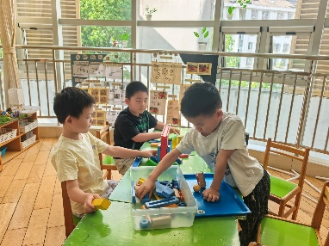 | 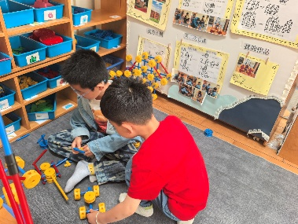 | 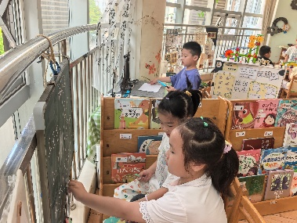
科探区：过山车 | 万能工匠区：小车 | 语言区：添笔画、写数字
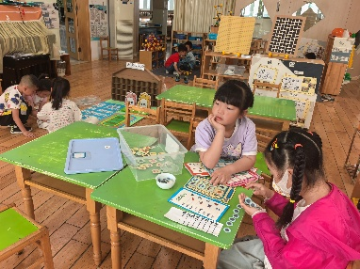 | 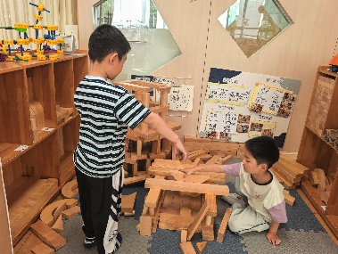 | 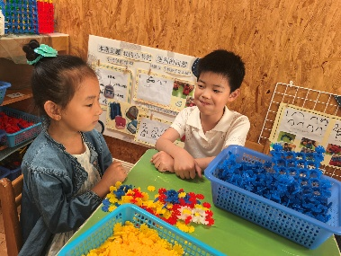
益智区：逛超市、我上小学了 | 建构区：房屋 | 建构区：机器人
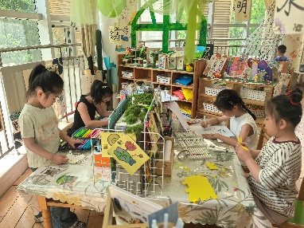 | 蔡铭泽、蔡铭豪、卢文汐排练开场舞
美工区：泥工、绘画
集体活动篇：数学：10的分合
数的分解组成实质涉及的是一个整体与部分的关系，数的组成真正关系到的是数的加法。当将10分成2个整数部分时有以下情况：1和9，2和8，3和7，4和6，5和5，6和4,7和3,8和2,9和1。本次活动是在通过猜果子、分果子的游戏中进行，让幼儿在游戏中操作，感知理解10的分合以及整体与部分的关系。
在活动中，卢文汐、程梓轩、季千予、董奂廷、衣佳欢、陆俊阳、徐菲梵、孙明祺、贾依依、夏我杺、黄铭宇、邢锦、张雨歆、龚奕欣、梁礼煊、靳一哲、吴颀、肖茗皓、蔡铭泽、蔡铭豪、陆一诺小朋友在游戏和交流中感知理解10的分合并能有序记录，能用完整的语言清楚地讲述10分合的过程，感知其中的规律。其中，陈语垚、李若伊、何安瑾小朋友排练古典舞。

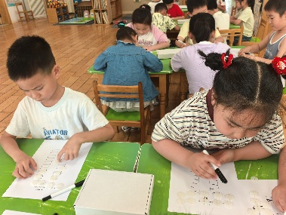 | 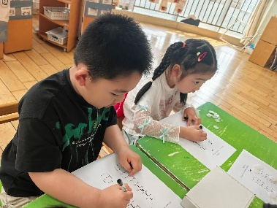 | 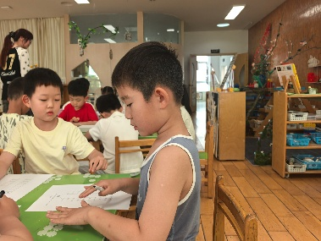
生活活动篇：
1.点心情况
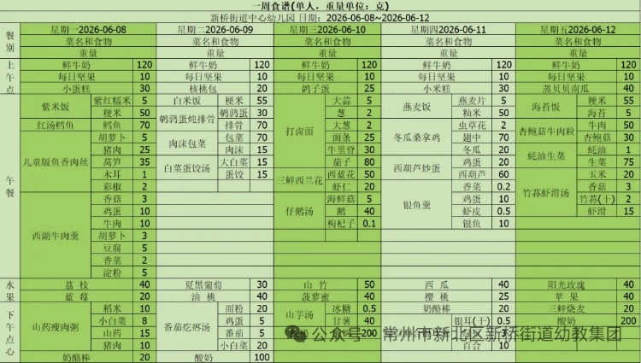
今天的上午点心是牛奶、每日坚果、核桃包，下午点心是番茄疙瘩汤、酸奶，水果是葡萄、油桃。
2.午餐情况
午餐是白米饭、鹌鹑蛋炖排骨、白菜蛋饺汤、肉末包菜。孩子们现在能够预估自己的饭量，根据自己的情况调整盛饭，并且能够安静有序地吃完自己的饭菜。
3.午睡情况
大部分幼儿在12：50前能自主入睡，少数幼儿入睡较晚，需老师照看入睡。
家长寄语：
1.动态上的照片，仅作为老师观察时的随拍，并不是所有孩子的照片都会呈现，家长可重点关注孩子的各项能力发展情况。

